Módulo Informática RED.

Proceso encargado de reflejar los datos de los dispositivos informáticos que forman parte de la red LAN de la organización, igualmente refleja los dispositivos de los clientes a los cuales se les da direccionamiento IP.

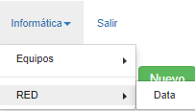

Solo los usuarios de la gerencia de informática tienen acceso a este módulo.

 Muestra el manual de trabajo para activación de cuentas corporativas en Gmail.

 Muestra el manual de uso del módulo de equipos informáticos de red.

 Activa la entrada para nuevos registros, debe verificar la data existente a fin de evitar duplicaciones.

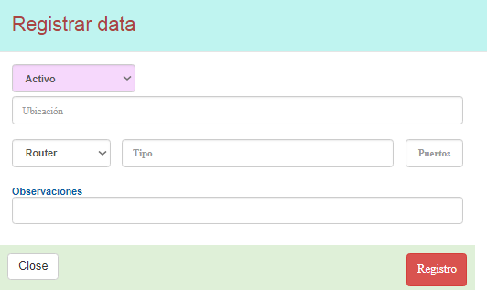

1. Estado: indique la situación actual del equipo.
   1. Activo: incluye aquellos equipos que se encuentran conectados a la red.
   2. Por reparación: incluye aquellos equipos que se encuentran dañados y que requieren de un técnico para su puesta en funcionamiento.
   3. Desincorporados: equipo no apto para su uso y del cual se extraen piezas para reparar otros o fueron botados.
   4. Por asignar: equipo en buen estado que aún no ha sido asignado a un usuario.
2. Ubicación: indique el lugar donde se encuentra físicamente el equipo.
3. Tipo: indique el tipo de aparato en uso, solicite al administrador del ASDA activar uno nuevo, en caso de no ser reflejado.

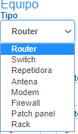

1. Tipo: Amplíe datos del equipo.
   * 1. Puertos: en caso de los dispositivos de interconexión, debe indicar la cantidad de puertos que presenta, tome nota que este dato no puede ser modificado ya que el mismo genera la entrada para asignar los dispositivos a los cuales le da servicio.
2. Observaciones: indique información adicional.

Pulse  para incorporar la data a la base de datos, la cual generará los archivos históricos.

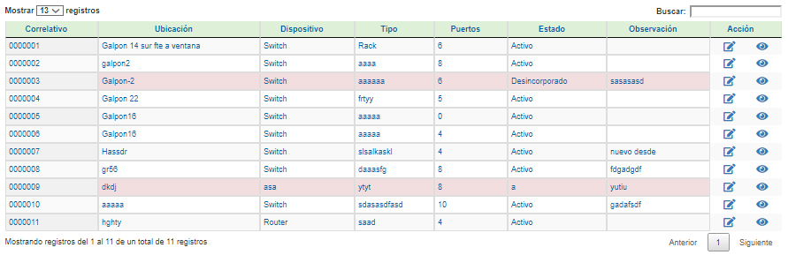

1. Correlativo: Identificación del equipo a nivel de base de datos, este código debe figurar en cada dispositivo informático.
2. Ubicación: Lugar físico en donde se encuentra el equipo o dispositivo.
3. Dispositivo: Tipo de equipo en uso.
4. Tipo: Categorización del tipo de equipo o dispositivo.
5. Puertos: Cantidad de elementos del equipo que permiten la conexión de otros dispositivos al

mismo.

1. Estado: Refleja la situación actual del equipo.
2. Observación: Datos adicionales del equipo.
3. Acción: Procedimientos adicionales para la data registrada.
4.  para actualizar datos del equipo, la cantidad de puertos no puede ser modificada.
5. activa la tabla con los datos de los puertos a fin de asignar los equipos servidos.

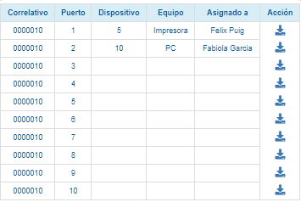

Correlativo Numero asignado al equipo de red, el mismo es asignado automáticamente para etiquetar al mismo.

Puerto Atendiendo a la cantidad de puertos registrados en el paso anterior, se habilita la entrada para incorporar los dispositivos conectados.

Dispositivo Correlativo del equipo conectado.

Equipo Tipo de equipo conectado.

Asignado a Usuario al cual se le asignó el equipo.

Acción Proceso para asignar o modificar el equipo conectado, no acepta duplicaciones.

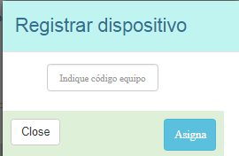

Indique el correlativo del equipo conectado y pulse Asignar.